PKP Polskie Linie Kolejowe S.A.
Biuro Komunikacji i Promocji
Targowa 74, 03 - 734 Warszawa
tel. + 48 22 473 30 02
fax + 48 22 473 23 34
rzecznik@plk-sa.pl
www.plk-sa.pl
Gdańsk, 29 sierpnia 2019 r.

Informacja prasowa
Porty Gdańsk i Gdynia bardziej konkurencyjne dzięki kolei
Porty morskie w Gdańsku i Gdyni zwiększą swój potencjał dzięki inwestycjom
PKP Polskich Linii Kolejowych S.A. skróci się czas załadunku i rozładunku towarów, a obsługiwane pociągi będą mogły być dłuższe i zabierać większe ładunki. Przedsięwzięcie sprawi, że wzrośnie atrakcyjność kolei względem innych środków transportu. Projekty warte ponad 2,6 mld zł netto są dofinansowane z unijnego instrumentu finansowego CEF „Łącząc Europę”.
Rozpoczynają się prace na projekcie poprawy kolejowego dostępu do portu w Gdańsku w zakresie przebudowy towarowej stacji Gdańsk Zaspa Towarowa. Wykonawca gromadzi materiały potrzebne do budowy toru m.in. tłuczeń, żwir i podkłady. Rozpoczęło się już porządkowanie terenu. W najbliższym czasie ruszą roboty – prace związane z usuwaniem samosiejek oraz przygotowanie dróg dojazdowych.
Pociągi sprawniej dojadą do portu w Gdańsku
Projekt „Poprawa infrastruktury kolejowego dostępu do portu Gdańsk” to m. in. przebudowa ponad 70 km torów, 13 przejazdów kolejowo – drogowych i przejść dla pieszych oraz wymiana 221 rozjazdów.
Prace obejmują stacje Gdańsk Port Północny, Gdańsk Kanał Kaszubski, Gdańsk Zaspa Towarowa wraz z rejonem Gdańsk Wiślany, na których zwiększy się liczba zelektryfikowanych torów. Sprawniejszy ruch pociągów zapewni rozbudowa lokalnego centrum sterowania. Umożliwi to obsługę dłuższych i cięższych składów, czyli przeładunek większej ilość towarów.
Przebudowane będą obiekty inżynieryjne – 3 mosty, 2 wiadukty oraz 18 przepustów. Nad torami stacji Gdańsk Kanał Kaszubski, w ciągu ulicy Ku Ujściu, wybudowany zostanie nowy wiadukt z drogami dojazdowymi.
Nowoczesne sterowanie ruchem i elektryfikacja linii dojazdowych
Prace na terenie stacji Gdynia Port pozwolą poprawić jej przepustowość, co skróci czas obsługi pociągów. Zwiększy się poziom bezpieczeństwa przewożonych towarów – zapewni
to m.in. nowe lokalne centrum sterowania i montaż 356 rozjazdów.
PKP Polskie Linie Kolejowe S.A. przebudują też 115 km torów oraz zelektryfikują dojazdy do bram portu. Przebudowa obejmie także 13 km dróg, most kolejowy oraz 2 przejazdy kolejowo – drogowe. Komunikację ułatwi m. in. budowa dwóch wiaduktów kolejowych.
Inwestycje znacznie poprawią warunki przewozu towarów koleją. Pojadą dłuższe nawet 740 m pociągi o obciążeniu 221 kN na oś.
Łączna wartość trzech projektów w trójmiejskich portach wynosi ponad 2,6 mld zł netto.
Prawie 40 proc. stanowi dofinansowanie unijne - ze środków instrumentu finansowego Connecting Europe Facility (CEF) - „Łącząc Europę”. Zakończenie prac zaplanowane jest
do końca 2021 r.
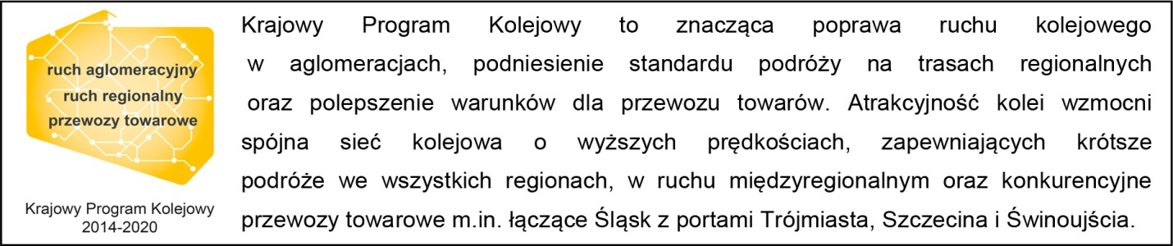
Kontakt dla mediów:
Magdalena Janus
Zespół prasowy
PKP Polskie Linie Kolejowe S.A.
rzecznik@plk-sa.pl
tel. 571 370 229

„Wyłączną odpowiedzialność za treść publikacji ponosi jej autor. Unia Europejska nie odpowiada za ewentualne wykorzystanie informacji zawartych w takiej publikacji”.

